DAS BIN ICH!
Möchtest du hier deinen Namen schreiben (lassen)?
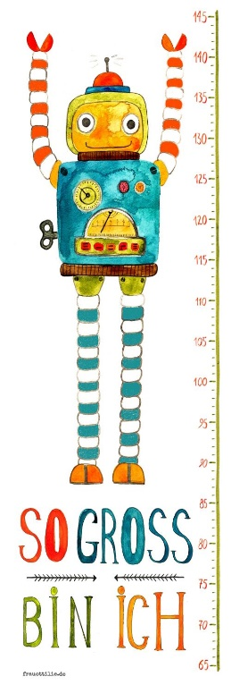
Ein gemaltes Bild oder ein Foto von mir

Meine Lieblingsfarbe

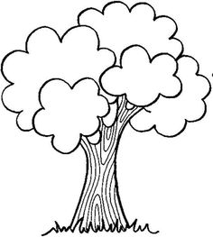
So alt bin ich jetzt

